С 15 июня в Красноярске изменится схема организации движения в районе перекрестка ул. Пограничников и ул. Башиловская.
Этот перекресток модернизируется в ходе ремонта дороги на ул. Пограничников, который проводится по нацпроекту «Безопасные качественные дороги». Работы на пересечении улиц уже в стадии завершения. Перекресток изменилии для обеспечения беспрепятственного выезда с территории спортивно-оздоровительного комплекса «Сокол. Теперь организация движения там серьезно изменится.
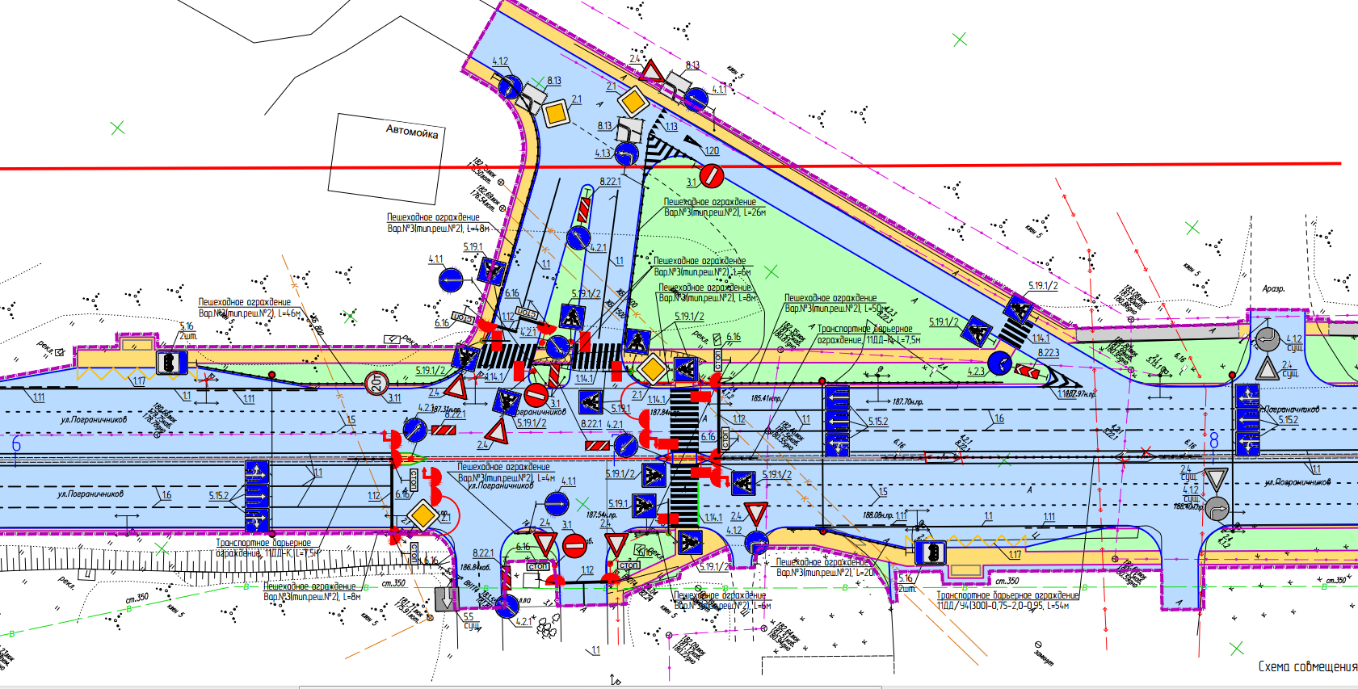
Ранее при выезде с территории спортивно-оздоровительного комплекса «Сокол» водители могли поворачивать только направо. Теперь они могут осуществлять движение сразу в трех направлениях: прямо, направо и налево. Также, двигаясь по ул. Пограничников в сторону города теперь есть возможность повернуть на ул. Башиловскую и налево к «Соколу».
Для безопасности и удобства пешеходов организованы 2 остановки общественного транспорта напротив спортивно-оздоровительного комплекса и в районе примыкания к нему. Также обустроены 2 регулируемых пешеходных перехода.
Ремонт ул. Пограничников на участке от ул. Ястынская до ул. Пограничников, 21 ведется с середины апреля. За это время дорожники выполнили замену бортового камня, уложили нижний слой дорожного покрытия. В настоящий момент ведутся работы по ремонту тротуаров, модернизации светофорного оборудования и дорожно-знаковой информации. В ближайшее время приступят к устройству верхнего слоя дорожной одежды.
Новая схема будет действовать с 15 июня 2022 года в постоянном режиме. Водителей просят быть внимательными к новой дорожно-знаковой информации. ​
Дополнительная информация для СМИ:
Олеся Кочерова, 8-923-668-04-13

